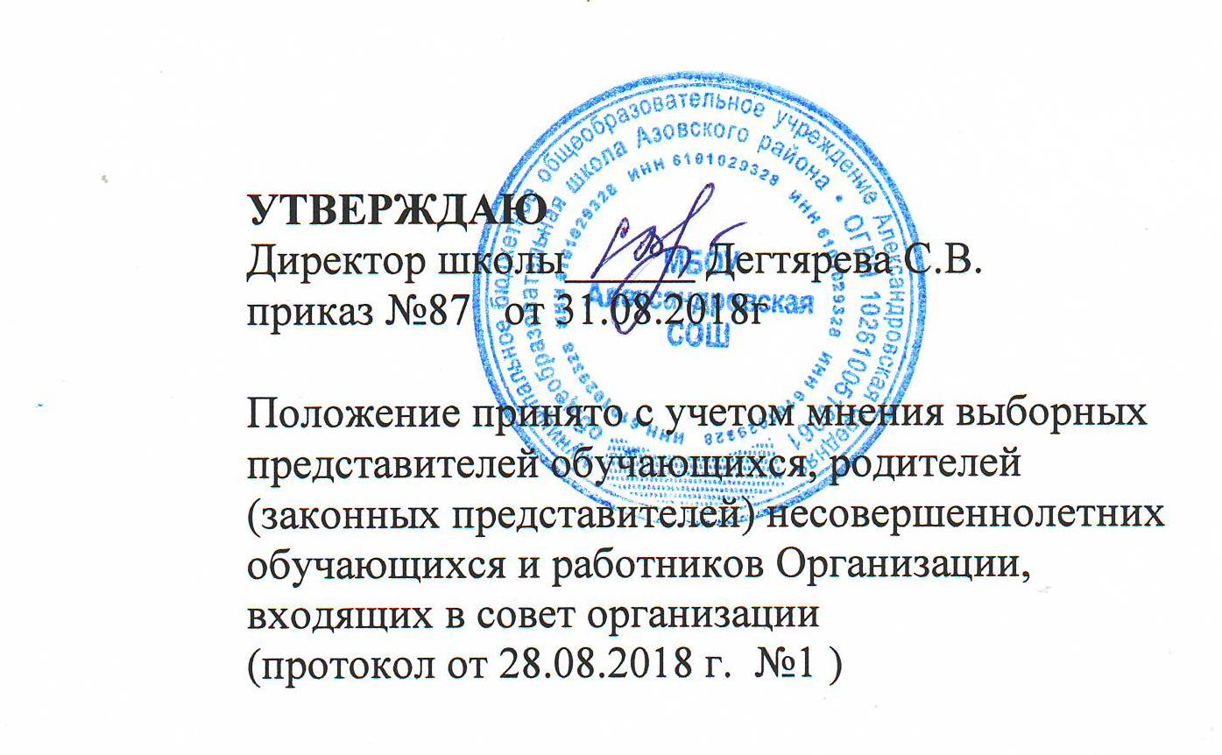
УТВЕРЖДАЮ
Директор школы______ Дегтярева С.В.
приказ №87 от 31.08.2018г

Положение принято с учетом мнения выборных
представителей обучающихся, родителей
(законных представителей) несовершеннолетних
обучающихся и работников Организации,
входящих в совет организации
(протокол от 28.08.2018 г. №1 )

ПОЛОЖЕНИЕ О ФИЛИАЛЕ

муниципального бюджетного общеобразовательного учреждения Александровской средней общеобразовательной школы Азовского района

- ОБЩИЕ ПОЛОЖЕНИЯ

1.1. Александровская начальная общеобразовательная школа – филиал муниципального

бюджетного общеобразовательного учреждения Александровской средней общеобразовательной школы Азовского района.

1.2. Филиал действует в соответствии с действующим законодательством РФ, Уставом муниципального бюджетного общеобразовательного учреждения Александровской средней общеобразовательной школы Азовского района, настоящим Положением и является структурным подразделением МБОУ Александровской СОШ (далее – Школа).

1.3. Филиал создан в целях реализации прав граждан на доступность образования, гарантированную Конституцией Российской Федерации.

1.4. Филиал создан на неопределенный срок и может быть упразднѐн (реорганизован) в соответствии с действующим законодательством Российской Федерации.

1.5. Филиал не является юридическим лицом.

1.6. Имущество, используемое Филиалом, находится в оперативном управлении МБОУ Александровской СОШ.

1.7. Ответственность за деятельность Филиала несет МБОУ Александровская СОШ.

1.8. Филиал осуществляет образовательную деятельность на основании лицензии, проходит аккредитацию в порядке, установленном Федеральным законом «Об образовании в Российской Федерации».

1.9. Фактический и юридический адрес филиала: 346765, Ростовская область, Азовский район, с.Александровка, ул.Октябрьская, 22.

1.10. Филиал проходит регистрацию по фактическому адресу.

- ОБРАЗОВАТЕЛЬНАЯ ДЕЯТЕЛЬНОСТЬ ФИЛИАЛА.
2.1. Преподавание учебных предметов в Филиале ведѐтся на русском языке.

2.2. Организация и содержание образовательного процесса в Филиале регламентируются учебным планом, годовым календарным учебным графиком и расписанием занятий.

2.3. Учебный план, годовой календарный график разрабатываются и утверждаются в установленном порядке Школой и являются для Филиала обязательным к выполнению.

2.4. Филиал осуществляет образовательный процесс в соответствии с общеобразовательными программами начального общего образования (нормативный срок освоения – 4 года).

2.5. Учебный год начинается первого сентября.

2.6. Продолжительность учебного года, учебной недели, сроки проведения и продолжительность каникул устанавливаются годовым календарным учебным графиком,утверждаемым директором Школы .

2.7. Школа работает по графику пятидневной рабочей недели в одну смену. Продолжительность академического часа в классе и продолжительность перемен устанавливается в соответствии с действующими санитарными правилами и нормами, а также с учетом времени, необходимого для организации питания.

Максимальная продолжительность академического часа составляет 45 минут, в первом классе - 35 минут.

2.8. Учебный год в Филиале делится на четыре учебных четверти. Продолжительность учебного года в 1 классе – не более 33 недель, в остальных классах - 34 недели. Продолжительность каникул устанавливается в течение учебного года не менее 30-ти календарных дней, летом – не менее 8-ми недель. Для учащихся 1-го класса устанавливаются дополнительные недельные каникулы в третьей четверти.

2.9. Распорядок занятий, продолжительность уроков и перерывов между ними устанавливается расписанием занятий и режимом дня, разрабатываемыми Школой.

2.10. Количество классов в Филиале определяется количеством обучающихся (числом поданных заявлений граждан) с учетом санитарных норм и контрольных нормативов, указанных в лицензии. Норма наполняемости класса составляет не более 25 учащихся. В Филиале могут создаваться группы продлѐнного дня с предельной наполняемостью 25 учащихся.

2.11. Порядок приема обучающихся в Филиал.

2.11.1 Прием детей в Филиал осуществляется на основании Федерального Закона «Об образовании в Российской Федерации» , в соответствии с Порядком приема граждан на обучение по образовательным программам начального общего ,основного общего, среднего общего образования.

Процедура приема в Филиал регламентируется Порядком приема граждан на обучение по образовательным программам начального общего , основного общего, среднего общего образования МБОУ Александровской СОШ.

2.11.2. Для зачисления ребенка в первый класс Филиала родители (законные представители) предоставляют в Школу заявление о приеме, оригинал и копию свидетельства о рождении, оригинал и копию свидетельства о регистрации ребенка по месту жительства или по месту пребывания. Ребенок, достигший возраста 6 лет 6 месяцев до 1 сентября текущего года, зачисляется в Филиал независимо от уровня его подготовки. 2.11.3. При приеме детей в последующие классы Филиала родители (законные представители) обучающегося дополнительно представляют личное дело обучающегося, выданное учреждением, в котором он обучался ранее.

2.11.4. Зачисление в Филиал оформляется приказом директора Школы.

2.11.5. При приѐме ребѐнка в Филиал заключается Договор между Школой и родителями (законными представителями) обучающегося, в котором оговорены вопросы организации обучения, права и обязанности сторон.

2.11.6. Филиал знакомит родителей (законных представителей) с Уставом и другими документами, регламентирующими организацию образовательного процесса в учреждении.

2.12. Промежуточная аттестация и текущий контроль учащихся осуществляются по 5-ти бальной системе . Учитель, проверяя и оценивая работы (в том числе контрольные), устные ответы обучающихся, достигнутые ими навыки и умения, выставляет отметку в классный журнал и дневник обучающегося.

2.12.1. В конце учебного года выставляются годовые отметки. В первом классе балльное оценивание знаний обучающихся не проводится.

2.12.2.Обучающиеся 2-4 классов аттестуются по всем предметам по окончании каждой четверти.
2.12.3. Обучающиеся на уровне начального общего образования, имеющие по итогам года академическую задолженность , переводятся в следующий класс условно. Обучающиеся обязаны ликвидировать академическую задолженность в течение следующего учебного года. Филиал обязан создать условия обучающимся для ликвидации этой задолженности и обеспечить контроль за своевременностью еѐ ликвидации.
2.12.4. Обучающиеся на уровне начального общего образования
не ликвидировавшие академической задолженности , по усмотрению
родителей (законных представителей) оставляются на повторное обучение, переводятся на обучение по адаптированным образовательным программам в соответствии с рекомендациями ПМПК либо на обучение по индивидуальному учебному плану.

2.12.5. Учащиеся Филиала, успешно освоившие программу учебного года, переводятся в следующий класс соответствующим приказом директора Школы на основании решения педагогического совета Школы.

2.12.6. Педагогические работники Филиала несут ответственность в установленном законом порядке за сохранность жизни и здоровья обучающихся во время образовательного процесса.

- УПРАВЛЕНИЕ ФИЛИАЛОМ.

3.1. Управление деятельностью Филиала осуществляется в соответствии с Уставом Школы, действующим законодательством и локальными актами, принимаемыми Школой.
3.2. Непосредственное управление деятельностью Филиала осуществляет директор Школы.

3.3. Комплектование Филиала работниками осуществляется по трудовым договорам, заключаемым директором Школы на основании личного заявления работника.

3.4. Трудовые отношения работников Филиала, права и обязанности, оплата их труда осуществляются на основе трудового законодательства Российской Федерации, Устава Школы и иными документами, включая локальные акты Школы, регламентирующие деятельность общеобразовательного учреждения.

- СОЗДАНИЕ, РЕОРГАНИЗАЦИЯ, УПРАЗДНЕНИЕ ФИЛИАЛА.

4.1. Филиал создается, реорганизуется и упраздняется по решению Учредителя в соответствии с действующим законодательством Российской Федерации.

